Za uvod, poigraj se malo sa zvukovima:

https://www.educaplay.com/learning-resources/5222016-spoji_zvuk_i_sliku.html?fbclid=IwAR0i2qHWPH8q6fLZqbuIpjvxtY1iN1e6KVC6YbPYJOu_DRnTD81wPblwkJk

Odite na Pjesme – ZBOR poslušajte

https://hr.izzi.digital/DOS/104/3431.html

Josip Kaplan: Zeko pleše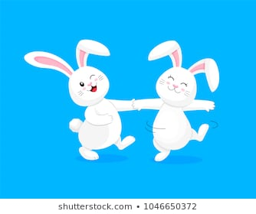

Sad pogledajte kako to rade vaši prijatelji, pa pokušajte i vi!

https://www.youtube.com/watch?v=SHehjrUthBY

Poslušajte:
Slike s izložbe; ples pilića u ljusci
skladatelj Modest Petrovič Musorgski
https://hr.izzi.digital/DOS/104/4155.html

Koje glazbalo prepoznaješ na početku?

Tko izvodi skladbu?

pjevači svirači pjevači i svirači

Koliko instrumenata izvodi skladbu ?

jedan više

Pa pogledajte- Slike s izložbe; ples pilića u ljusci
skladatelj Modest Petrovič Musorgski:
https://hr.izzi.digital/DOS/104/9072.html

Provjeri, jesi li dobro zaokružio!

